Voorbeeldexamen HAVO
2015

scheikunde

Bij dit examen hoort een uitwerkbijlage.
Dit examen bestaat uit 36 vragen.
Voor dit examen zijn maximaal 76 punten te behalen.
Voor elk vraagnummer staat hoeveel punten met een goed antwoord behaald kunnen worden.

Als bij een vraag een verklaring, uitleg, berekening of afleiding gevraagd wordt, worden aan het antwoord meestal geen punten toegekend als deze verklaring, uitleg, berekening of afleiding ontbreekt.

Geef niet meer antwoorden (redenen, voorbeelden e.d.) dan er worden gevraagd. Als er bijvoorbeeld twee redenen worden gevraagd en je geeft meer dan twee redenen, dan worden alleen de eerste twee in de beoordeling meegeteld.

HA-1028-vb-15-o

Brood

Brood eten we elke dag. Hoe wordt brood gemaakt?
Bij de bereiding van tarwebrood uit de grondstoffen tarwemeel, water, zout en gist kunnen we verschillende stappen onderscheiden: kneden, rijzen en bakken.
Het hoofdbestanddeel van tarwemeel is amylose (zetmeel). Amylose bestaat uit lange ketens die zijn opgebouwd uit glucose-eenheden (zie Binas-tabel 67F3). Amylosemoleculen zijn niet allemaal even groot. Er zijn amylosemoleculen die bestaan uit enkele honderden glucose-eenheden, maar er zijn ook amylosemoleculen die uit vele duizenden
glucose-eenheden bestaan. Een bepaalde amylosesoort heeft een gemiddelde molaire massa van 2,5·10⁵ g mol^{–1}.

2p 1 Bereken het gemiddelde aantal glucose-eenheden in de moleculen van deze amylosesoort.

Het kneden
In een bakkerij worden de grondstoffen in deegkuipen gemengd en gekneed. Tijdens dit kneden treden verschillende processen op. Het enzym amylase, dat van nature in tarwemeel voorkomt, speelt daarbij een belangrijke rol. Samen met het enzym maltase zorgt amylase voor de afbraak van amylose tot uiteindelijk glucose. Deze afbraak vindt plaats door middel van hydrolysereacties.
Er zijn twee verschillende soorten amylase: α-amylase en β-amylase.
α-Amylase splitst amylose met lange ketens zodat amylose met kortere ketens ontstaat. β-Amylase kan alleen aan de uiteinden van een molecuul amylose steeds een molecuul maltose afsplitsen. Maltose is een disacharide en wordt door maltase omgezet tot glucose.
Door toename van de hoeveelheid glucose treedt een betere gisting van het brooddeeg op.
Op de uitwerkbijlage is een uiteinde van de structuurformule van amylose schematisch weergegeven.

3p 2 Geef op de uitwerkbijlage de reactievergelijking voor de afsplitsing van een molecuul maltose. Ga daarbij uit van de al gegeven structuurformule en noteer de reactieproducten in vergelijkbare structuurformules.

Tarwemeel bevat voldoende β-amylase. Bij het kneden wordt α-amylase vaak extra toegevoegd als broodverbetermiddel om de reactiesnelheid waarmee maltose ontstaat, te vergroten. Het toevoegen van extra
β-amylase heeft nauwelijks invloed op de reactiesnelheid waarmee maltose ontstaat.

2p 3 Leg uit waardoor sneller maltose ontstaat, wanneer extra α-amylase wordt toegevoegd dan wanneer (bijna) alleen β-amylase aanwezig is.

Een ander proces dat tijdens het kneden van brooddeeg plaatsvindt, is de vorming van lange glutenmoleculen. In een boek staat hierover het volgende:

tekstfragment
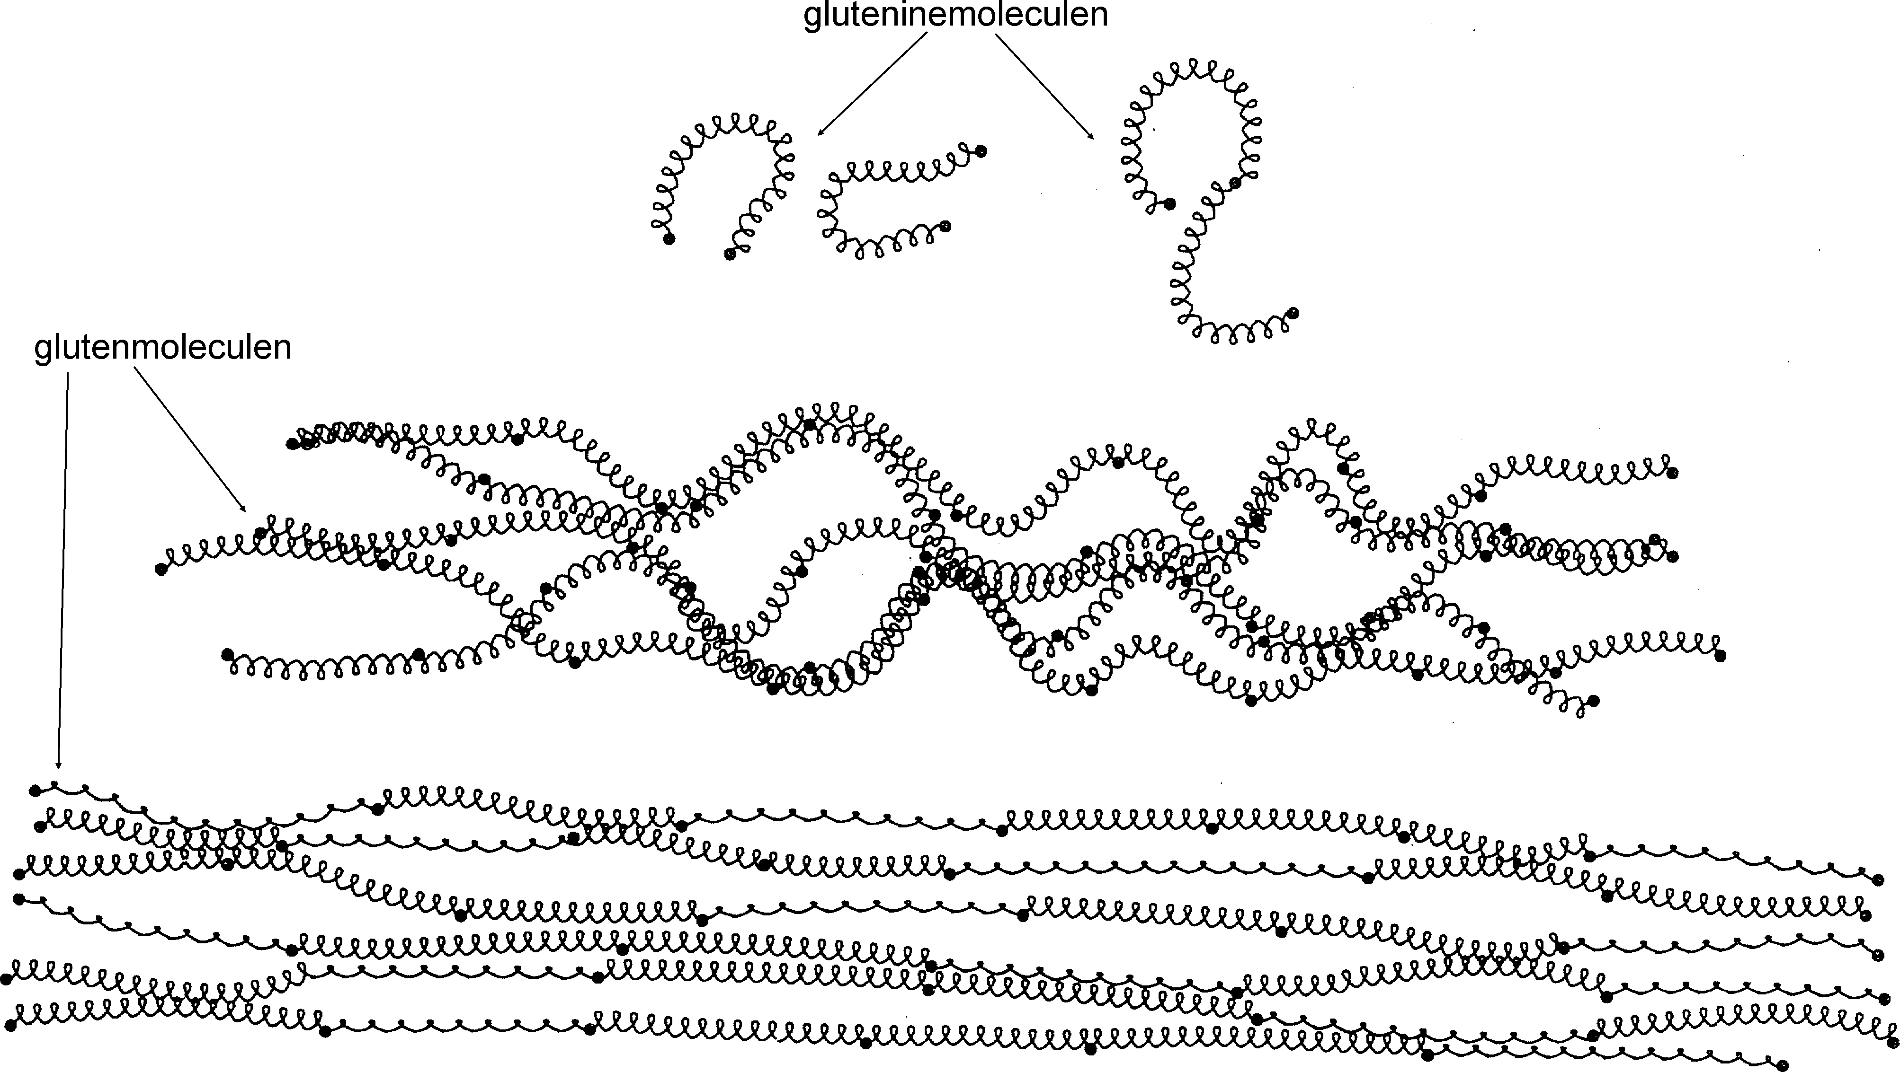

De structuur van gluten
Als van bloem en water een deeg wordt gekneed, hechten de
glutenine-eiwitten zich met de uiteinden aan elkaar en vormen ze lange, samengestelde glutenmoleculen. Deeg is elastisch omdat de
5 glutenmoleculen spiralen en veel kronkels vertonen. Als een deegmassa wordt uitgerekt, worden de kronkels rechtgetrokken, worden de spiralen uitgerekt en worden de eiwitten langer (onderste deel van de figuur hierboven). Als de spanning van het uitrekken wegvalt, nemen veel kronkels en spiralen hun oude vorm weer aan, wordt de eiwitmassa korter
10 en krimpt het deeg tot zijn oorspronkelijke vorm.

bron: Over eten en koken; Harold McGee

In het tekstfragment worden begrippen op microniveau en begrippen op macroniveau gebruikt.

2p 4 Wordt ‘eiwitten’ in regel 3 op microniveau of op macroniveau gebruikt?
Geef een verklaring voor je antwoord.

Moleculen glutenine hebben aan elk uiteinde een zwavelhoudend aminozuur. Deze zwavelhoudende aminozuren vormen sterke
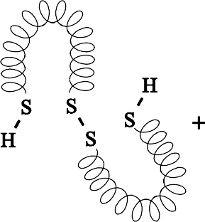
zwavel-zwavelbindingen, zogenoemde zwavelbruggen, met aminozuren aan de uiteinden van andere moleculen glutenine. Dit is een redoxreactie. De vergelijking van de halfreactie van de vorming van een zwavelbrug tussen twee moleculen glutenine is hieronder schematisch weergegeven:

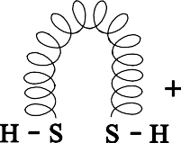
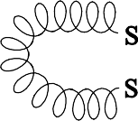

Om deze omzetting te laten plaatsvinden, is zuurstof nodig. Dat komt tijdens het kneden in het deeg terecht.

2p 5 Leg uit, met behulp van Binas-tabel 67H1, welk aminozuur zwavelbruggen kan vormen.

2p 6 Reageert zuurstof bij de vorming van de zwavelbruggen als oxidator of als reductor? Motiveer je antwoord aan de hand van de bovenstaande halfreactie.

1p 7 Tot welk type binding behoren de zwavelbruggen?

Het rijzen
Na het kneden laat men het deeg rijzen. Tijdens het rijzen wordt glucose onder invloed van gist omgezet tot ethanol (alcohol) en het gas koolstofdioxide:

C6H12O6 → 2 C2H5OH + 2 CO2
Het ontstane koolstofdioxide zorgt voor belletjes in het deeg. Door de glutenstructuur houdt het deeg de belletjes vast, zodat het gerezen deeg niet meer in elkaar zakt.

4p 8 Bereken hoeveel gram glucose minstens is omgezet voor de vorming van
3
de hoeveelheid CO2 als het gerezen deeg een volume van 2,7 dm heeft.
Ga er bij je berekening van uit dat:
- het volumepercentage CO2 in het deeg 75% is;
3
- het volume van een mol CO2 25,4 dm is.

Het bakken
Als het deeg voldoende is gerezen, wordt het gebakken in een oven bij een temperatuur van circa 230 °C.
Tijdens het rijzen van het deeg is alcohol ontstaan, maar in gebakken brood is geen alcohol aanwezig.

2p 9 Leg uit, aan de hand van een gegeven uit Binas, waarom in gebakken brood geen alcohol aanwezig is. Vermeld ook het gebruikte gegeven.

Een papieren lithiumbatterij

De batterij in figuur 1 is amper groter dan een postzegel en ongeveer zo dik als een blaadje papier. Toch kan deze nieuwe batterij van papier voldoende energie leveren om een klein lampje te laten branden. Hoe werkt deze batterij?

In figuur 2 is een schematische voorstelling van de batterij tijdens stroomlevering te zien. Eén pool is gemaakt van lithium, de andere van koolstof. Tussen de polen bevindt zich papier dat doordrenkt is met een geleidende vloeistof.

figuur 2
figuur 1

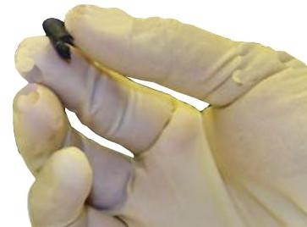

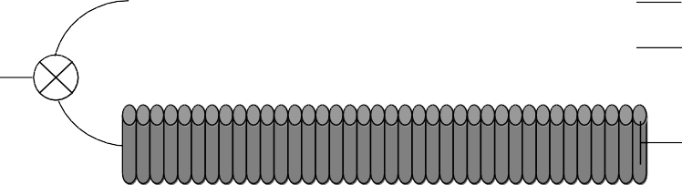

Aan elektrode A vindt de volgende halfreactie plaats:
Li → Li⁺ + e–

2p 10 Is elektrode A de positieve of de negatieve elektrode? Licht je antwoord toe.

In het organische oplosmiddel waarmee het papier is doordrenkt, is de
+
stof LiPF6 opgelost. LiPF6 bestaat uit twee soorten ionen: Li ionen en
één soort negatieve ionen.

1p 11 Geef de formule van deze negatieve ionen.

2p 12 Geef een beschrijving op microniveau van de geleiding van de elektrische stroom door de oplossing waarmee het papier is doordrenkt.

Met de koolstofelektrode in de papieren batterij is iets bijzonders aan de hand. Deze elektrode bestaat uit zogenoemde koolstof-nanobuisjes. Deze nanobuisjes bestaan uitsluitend uit C atomen. In figuur 3A is een model van zo’n koolstof-nanobuisje weergegeven. In figuur 3B is weergegeven hoe de koolstofatomen in een nanobuisje aan elkaar zijn gebonden: ieder C atoom (behalve de C atomen aan de uiteinden van de nanobuisjes) is aan drie andere C atomen gebonden.

figuur 3A figuur 3B
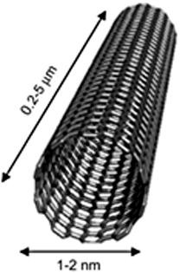
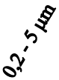
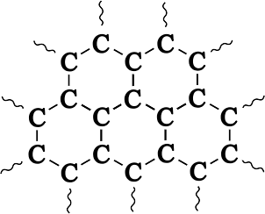

Koolstof-nanobuisjes geleiden de elektrische stroom doordat ze zogenoemde vrije (beweeglijke) elektronen bevatten. Elektronen die zijn betrokken bij de in figuur 3B getekende atoombindingen, kunnen zich niet als vrije elektronen gedragen. Ook de elektronen die voorkomen in de
K-schil van een C atoom kunnen zich niet als vrije elektronen gedragen.

2p 13 Leg uit, aan de hand van figuur 3B, hoeveel vrije elektronen elk C atoom (behalve de C atomen aan de uiteinden van de nanobuisjes) heeft.

De belangrijkste oorzaak waardoor deze papieren lithiumbatterij elektrische stroom levert, berust op een eigenschap van de koolstof-nanobuisjes. Deze kunnen namelijk Li atomen binden.
De binding van de Li atomen aan de nanobuisjes is zelfs sterker dan de binding tussen de Li atomen onderling in de lithiumelektrode.
Bij stroomlevering komen de Li⁺ ionen los uit de lithiumelektrode, bewegen naar de koolstofelektrode en worden uiteindelijk als Li atomen aan de koolstof-nanobuisjes gebonden.
In de koolstof-nanobuisjes worden twee Li atomen per zes
koolstofatomen gebonden volgens de volgende halfreactie:

2 Li⁺ + 6 C + 2 e– → C₆Li₂

De stroomlevering stopt als voor de koolstofelektrode geldt dat per zes koolstofatomen twee Li atomen zijn gebonden.
Aan de andere elektrode is dan nog steeds lithium aanwezig.
De capaciteit van een batterij kan worden gedefinieerd als de hoeveelheid elektronen die deze batterij kan leveren.
Voor de papieren lithiumbatterij wordt de capaciteit bepaald door het aantal koolstofatomen in de koolstofelektrode.

2p 14 Bereken hoeveel mol elektronen een papieren lithiumbatterij met een koolstofelektrode van 210 mg maximaal kan leveren.

De in deze opgave beschreven batterij is oplaadbaar.

3p 15 Geef van het opladen van de batterij de vergelijkingen van de beide halfreacties en leid daaruit de vergelijking van de totale reactie af.

Biogebaseerde stoffen

Opmerkingen vooraf:
- Onder een biogebaseerde stof wordt een stof verstaan die is geproduceerd uit biomassa.
- In deze opgave wordt een aantal verbindingen genoemd waarvan de
structuurformules op bladzijde 9 onderaan zijn weergegeven.

Een bekende biogebaseerde brandstof (biobrandstof) is bio-ethanol.
Dit kan worden geproduceerd uit sacharose (een disacharide) die wordt gewonnen uit suikerbieten of suikerriet. Het op grote schaal produceren van bio-ethanol uit biet- en/of rietsuiker heeft echter een belangrijk maatschappelijk bezwaar.

2p 16 Leg uit wat dit maatschappelijke bezwaar is.

Om dit bezwaar te omzeilen wordt veel onderzoek gedaan aan de productie van bio-ethanol uit andere bronnen.
Frank Koopman van de TU Delft doet onderzoek aan de productie van bio-ethanol uit hout en plantenafval. Die productie begint met de afbraak van polysachariden uit de biomassa tot monosachariden. Vervolgens worden de monosachariden door micro-organismen omgezet tot ethanol. Bij de afbraak van hout en plantenafval tot monosachariden ontstaat als bijproduct HMF. Deze verbinding moet worden afgebroken voordat de vorming van bio-ethanol kan plaatsvinden. Door de aanwezigheid van HMF wordt namelijk de productie van bio-ethanol geremd. Voor de afbraak van HMF zijn gewoonlijk grote hoeveelheden chemicaliën nodig. Koopman ontdekte echter een bacteriesoort die HMF omzet tot FDCA. Deze omzetting van HMF tot FDCA kan met de volgende reactievergelijking worden weergegeven:

2 C6H6O3 + 3 O2 → 2 C6H4O5 + 2 H2O
HMF FDCA

Uit het onderzoek blijkt dat de ontdekte bacteriesoort HMF met een zeer hoog rendement (97%) omzet tot FDCA. Ook de atoomeconomie van deze omzetting is hoog.

3p 17 Bereken de atoomeconomie van de omzetting van HMF tot FDCA. Gegeven:
- de molaire massa van HMF is 126,1 g mol^{–1};
- de molaire massa van FDCA is 156,1 g mol^{–1}.

FDCA is een veelbelovende biogebaseerde grondstof voor de productie van het nieuwe polymeer PEF (zie structuurformule onderaan deze bladzijde).
PEF bezit eigenschappen die vergelijkbaar zijn met de eigenschappen van de kunststof PET, bekend van frisdrankflessen en fleecekleding.
PEF is een polyester die wordt gevormd uit het monomeer FDCA en nog een ander monomeer X.

2p 18 Geef de structuurformule van monomeer X.

Frisdrankflessen die van PEF zijn gemaakt, kunnen worden gerecycled. Dit kan worden verklaard aan de hand van de structuurformule van PEF.

2p 19 Geef deze verklaring.

2p 20 Beargumenteer of PEF een biogebaseerd polymeer mag worden genoemd.

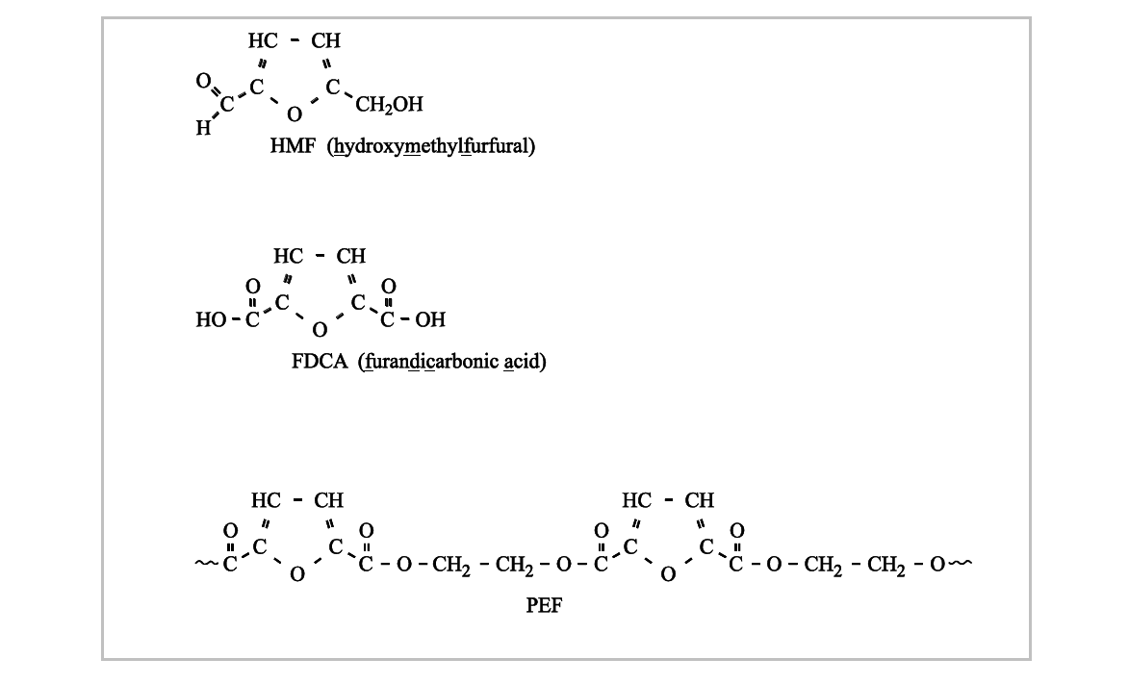
structuurformules

De structuur van boorcarbide

Boorcarbide (B4C) is één van de hardste stoffen die bestaan. Ook heeft de stof een uitzonderlijk hoog smeltpunt van 3036 K.
Boorcarbide wordt gemaakt door bij zeer hoge temperatuur koolstof te laten reageren met diboortrioxide (B2O3).
Deze reactie is endotherm. Behalve boorcarbide ontstaat uitsluitend
koolstofmonoöxide.

2p 21 Geef de vergelijking van deze reactie.
3p 22 Bereken de reactiewarmte van deze reactie in J per mol boorcarbide (bij T = 298 K en p = p0).
Maak hierbij gebruik van:
- Binas-tabel 57;
- de vormingswarmte van diboortrioxide: –12,74∙10⁵ J mol^{–1};
- de vormingswarmte van boorcarbide: –0,715∙10⁵ J mol^{–1}.

De extreme hardheid en het hoge smeltpunt van boorcarbide hebben de interesse gewekt van Michiel en Huib. Zij gaan op zoek naar informatie over de microstructuur van boorcarbide.
Michiel vindt in diverse bronnen de volgende structuurformule:
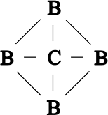

Huib vindt de volgende beschrijving:
Boorcarbide is een keramisch materiaal waarin de atomen elkaar in een driedimensionaal netwerk bijeenhouden met covalente bindingen.
Zij discussiëren over de verklaring van de macroscopische eigenschappen (grote hardheid en hoog smeltpunt) van boorcarbide aan de hand van de informatie die zij hebben gevonden. Samen komen zij tot de conclusie dat deze verklaring niet gegeven kan worden met Michiels informatie, maar wel met Huibs informatie.

2p 23 Leg uit dat de verklaring niet gegeven kan worden met Michiels informatie.
1p 24 Leg uit dat de verklaring wel gegeven kan worden met Huibs informatie.

Kogelwerend T-shirt

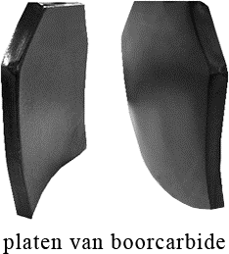
Boorcarbide (B4C) wordt vanwege zijn uitzonderlijke eigenschappen vaak toegepast in kogelwerende kleding, bijvoorbeeld kogelwerende vesten. Deze vesten worden gemaakt door er platen van boorcarbide in te verwerken. De vesten zijn daardoor zwaar en verlenen weinig bewegingsvrijheid. Onderzoekers aan de universiteit van South-Carolina hebben een methode ontwikkeld om katoen te versterken met boorcarbide. Zo zou je
van een katoenen T-shirt kleding kunnen maken dat kogelwerende eigenschappen heeft en toch licht en vervormbaar (flexibel) is.

Bij het ontwikkelen van die methode gingen de onderzoekers als volgt te werk:
- een stukje van een katoenen T-shirt met een massa van 15 g werd gedurende 2 uur geschud in een suspensie van 80 mL ethanol en (onder andere) 10 g boor;
- daarna werd het stukje katoen uit de suspensie gehaald en in een oven gedurende 5 minuten gedroogd bij 70 ºC en vervolgens 3 uur verhit op 105 ºC;
- ten slotte werd het materiaal in een andere oven gedurende 4 uur verhit op een temperatuur van 1160 ºC, waarbij continu argon werd overgeleid om de vrijkomende gassen af te voeren.

3p 25 Bereken hoeveel gram boorcarbide in het beschreven experiment maximaal kan ontstaan. Neem aan dat alle boor wordt omgezet tot boorcarbide.

Het katoen van het T-shirt bestaat voornamelijk uit cellulose. In stap 1 raakt het textiel geheel doordrenkt met de ethanol. Dat komt doordat waterstofbruggen worden gevormd tussen ethanolmoleculen en cellulosemoleculen. Op de uitwerkbijlage bij dit examen staat een fragment van een cellulosemolecuul afgebeeld.

2p 26 Teken op de uitwerkbijlage twee ethanolmoleculen die elk met één of meer waterstofbruggen aan het cellulosemolecuul zijn gebonden.
- Gebruik structuurformules voor de ethanolmoleculen.
- Geef de waterstofbruggen weer met • • •.

In stap 2 wordt een deel van het boor omgezet tot booroxide.
In stap 3 ontleedt alle cellulose. Daarbij ontstaan koolstof, waterdamp en allerlei vluchtige koolstofverbindingen. Het koolstof en de vluchtige koolstofverbindingen reageren met boor en booroxide tot boorcarbide, koolstofmonoöxide en waterdamp.

Uiteindelijk ontstaan in stap 3 vast koolstof, vast boorcarbide, koolstofmonoöxide en waterdamp. De koolstofmonoöxide en waterdamp die bij deze reacties ontstaan, worden afgevoerd met de argonstroom.

2p 27 Leg uit waarom men geen lucht gebruikt, maar argon om de gasvormige producten af te voeren die in stap 3 ontstaan. Noteer je antwoord als volgt:
- men gebruikt geen lucht, omdat …
- men gebruikt argon, omdat …

Het materiaal dat na stap 3 ontstaat, is nog steeds vervormbaar. Deze vervormbaarheid wordt verklaard doordat de koolstof die bij de ontleding van de cellulose ontstaat dezelfde vezelstructuur heeft als de oorspronkelijke cellulose. Bovendien wordt het boorcarbide gevormd in de vorm van zogenoemde nanovezels die als het ware uit de koolstofvezels naar buiten steken.
In onderstaande figuren staan opnames die met een elektronenmicroscoop zijn gemaakt van deze structuur.
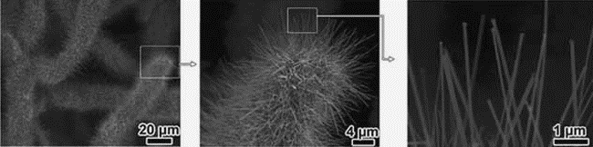

links: een opname van een deel van het oppervlak van het behandelde stukje T-shirt;
midden: een uitvergroting van het uiteinde van een vezel, met daaruit stekend de nanovezels;
rechts: een opname van de nanovezels.

2p 28 Wordt in de bovenstaande verklaring van de vervormbaarheid gebruik gemaakt van begrippen op microniveau? Geef een verklaring voor je antwoord.

Het materiaal dat na stap 3 ontstaat, is lichter dan het oorspronkelijke stukje T-shirt. Zo zou ook kunnen worden voldaan aan de eis dat kogelwerende kleding niet te zwaar mag zijn.

2p 29 Leg uit, zonder een berekening te maken, hoe het mogelijk is dat de massa van het materiaal na stap 3 kleiner is dan de massa van het oorspronkelijke stukje T-shirt. Gebruik in je uitleg informatie uit deze opgave.

Photanol® proces

Een onderzoeksgroep van de UvA (Universiteit van Amsterdam) heeft een nieuwe manier gevonden om met koolstofdioxide en zonlicht allerlei nuttige producten te maken.
In dit zogenoemde Photanol proces worden twee processen gecombineerd:
- de fotosynthese van glucose;
- de zogenoemde fermentatie: glucose wordt omgezet tot fermentatieproducten zoals ethanol, butanol en melkzuur.
Bij het Photanol proces wordt gebruikgemaakt van blauwalgen (bacteriën). Deze zorgen voor de fotosynthese én voor de fermentatie. De blauwalgen zijn genetisch gemodificeerd: hun erfelijke eigenschappen zijn veranderd, waardoor ze andere stoffen kunnen produceren dan ze van nature doen.

2p 30 Geef de reactievergelijking van de fotosynthese van glucose.

De naam butanol is geen volledige systematische naam. Er kunnen verschillende verbindingen mee worden bedoeld.

2p 31 Geef de structuurformules van twee van deze verbindingen.

In 2012 is aan de UvA een proeffabriek gestart voor de productie van melkzuur, dat onder andere veel wordt gebruikt in de voedingsmiddelenindustrie.

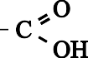

De blauwalgen die worden gebruikt in de proeffabriek bezitten bepaalde enzymen die zo functioneren dat alleen melkzuur wordt gevormd en geen ander fermentatieproduct.

1p 32 Met welk begrip wordt deze functie van enzymen aangeduid?

Het Photanol proces kan met het volgende vereenvoudigde blokschema worden weergegeven:
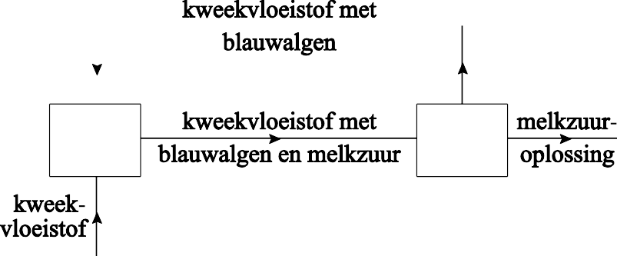

De reactor, bestaande uit een groot aantal doorzichtige buizen, wordt gevuld met een zogenoemde kweekvloeistof: een oplossing van een aantal zouten die nodig zijn voor de groei en de stofwisseling van de blauwalgen. Aan de kweekvloeistof worden de blauwalgen toegevoegd. In scheidingsruimte S wordt een melkzuuroplossing afgescheiden die ook nog opgeloste zouten bevat. De scheiding vindt plaats door middel van een membraan dat een deel van de oplossing doorlaat.

2p 33 Geef de naam van de scheidingsmethode die in S wordt gebruikt en verklaar waarom deze scheidingsmethode in dit proces kan worden gebruikt.

Om melkzuur uit de melkzuuroplossing te verkrijgen wordt hieraan eerst kalkmelk (= een suspensie van calciumhydroxide) toegevoegd. Er vindt dan een zuur-basereactie plaats waarbij de vaste stof calciumlactaat, Ca(C3H5O3)2, ontstaat. Daarna wordt calciumlactaat omgezet tot melkzuur. De reactie van melkzuur met kalkmelk kan met de volgende reactievergelijking worden weergegeven:

2 C3H6O3 + Ca(OH)2 → Ca(C3H5O3)2 + 2 H2O
2p 34 Leg uit, aan de hand van de bovenstaande reactievergelijking, hoeveel
H⁺ ionen per melkzuurmolecuul bij deze reactie worden afgestaan.

Het theoretisch maximum per jaar voor de vorming van melkzuur via het Photanol proces is 250 ton (1 ton is 1·10³ kg) melkzuur per fabriek.
In de proeffabriek wil men minstens 40 procent van de maximale opbrengst bereiken.

2p 35 Bereken hoeveel ton koolstofdioxide wordt gebonden bij de productie van 100 ton melkzuur. Ga ervan uit dat drie mol koolstofdioxide nodig is voor de vorming van één mol melkzuur.

De informatie in deze opgave over het Photanol proces kan vergeleken worden met de uitgangspunten van de groene chemie die in
Binas-tabel 97F zijn vermeld.

3p 36 Licht toe dat de uitgangspunten met de nummers 5, 7 en 9 van toepassing zijn op het Photanol proces.
Noteer je antwoord als volgt: nr. 5: …
nr. 7: …
nr. 9: …

HA-1028-vb-15-o 15 / 16
lees verder ►►►
einde 

